**2021年建党100周年陶艺创作比赛**

为庆祝建党100周年，深情回顾党的奋斗历史，热情讴歌党的光辉业绩，继承和发扬党的光荣传统和优良作风，进一步激发全校师生的爱党、爱国热情，切实增强师生的历史责任感和使命感，2021年5月24—28日，福州高新区美术中等职业学校举行了2021“不忘百年建党史，共绘千万世间情”纪念建党100周年主题陶艺绘制创作比赛，现已完美落幕。

同学们踊跃参加此次活动，提交的作品类型多，构思巧，画面美，意蕴深，既体现了同学们的爱党爱国深情，又充分展现了同学们的创意与绘画功底。

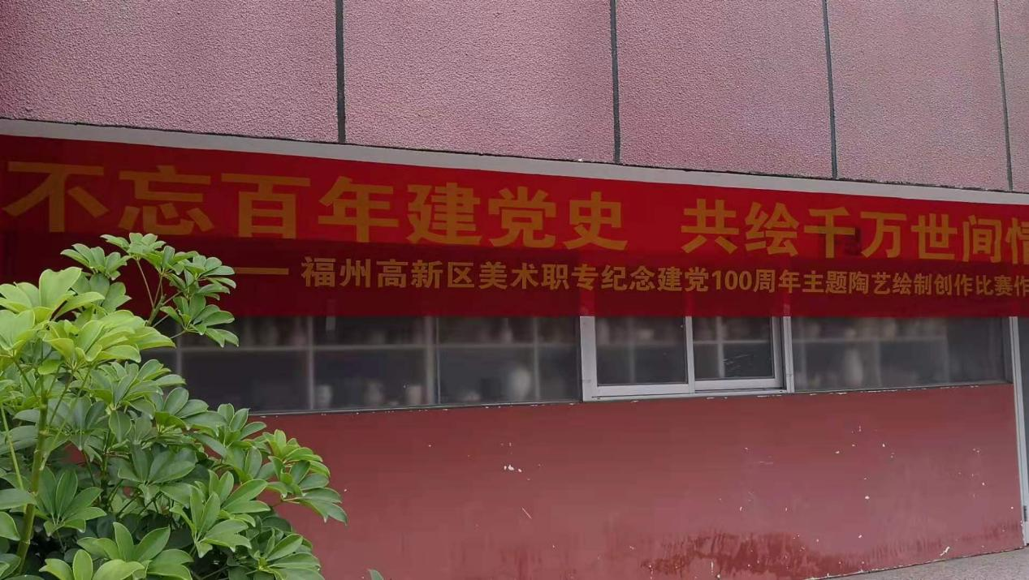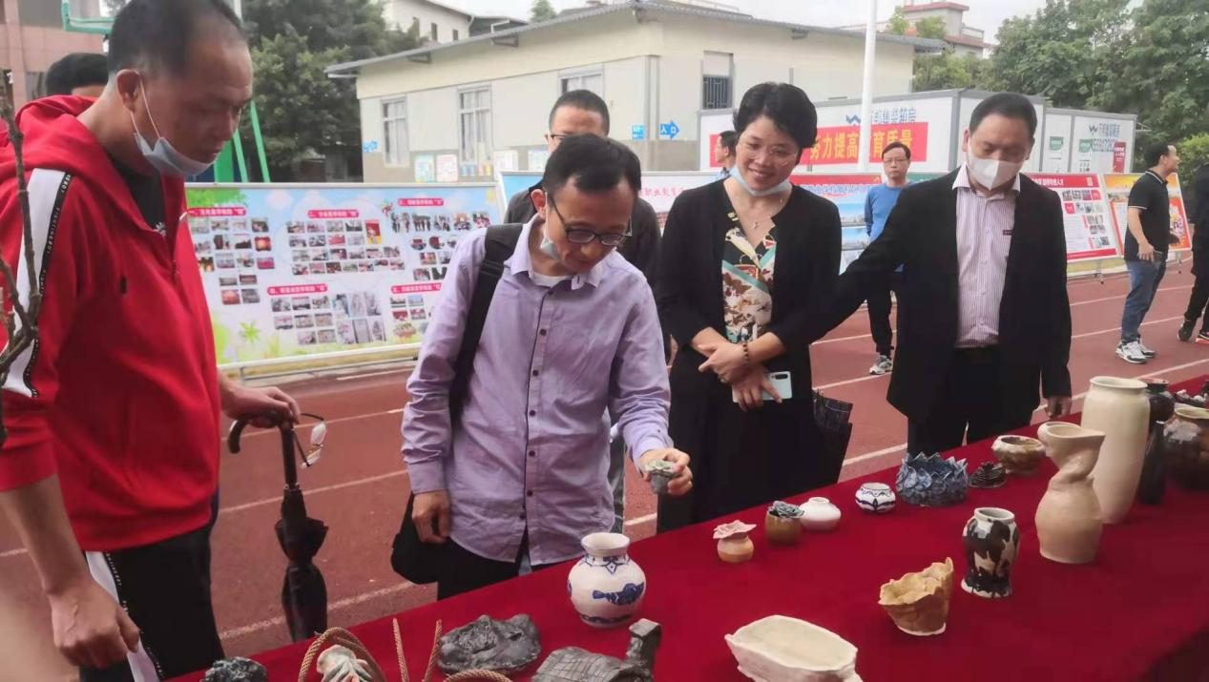

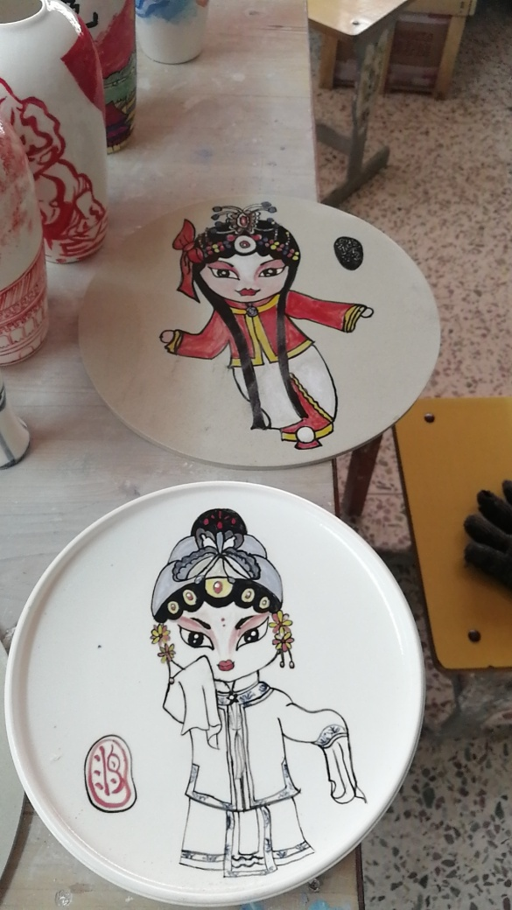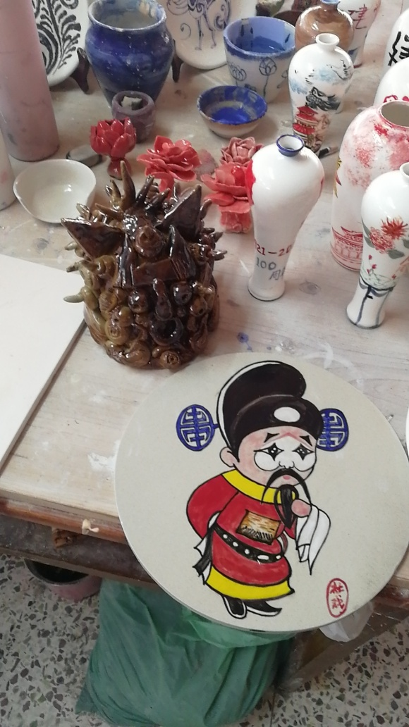

福州高新区美术中等职业学校开展此次活动，让同学们以绘画创作的形式，学习百年建党史，了解建党以来取得的历史性成就，感受近现代党员英雄们的精神风貌，将自己的理想融入到国家民族的发展之中，让奋斗点亮青春之路！